**최종 설계서**

**관통 Final Project 최종 설계서**

**5기_서울_14반_김태현**

**5기_서울_14반_조안나**

**<목차>**

**1. 요구사항 정의서(Usecase Diagram)**

**2. 테이블 구조도(ER Diagram)**

**3. 클래스 다이어그램(Class Diagram)**

**4. 화면 설계서**

**Chapter1. 요구사항 정의서(Usercase Diagram)**

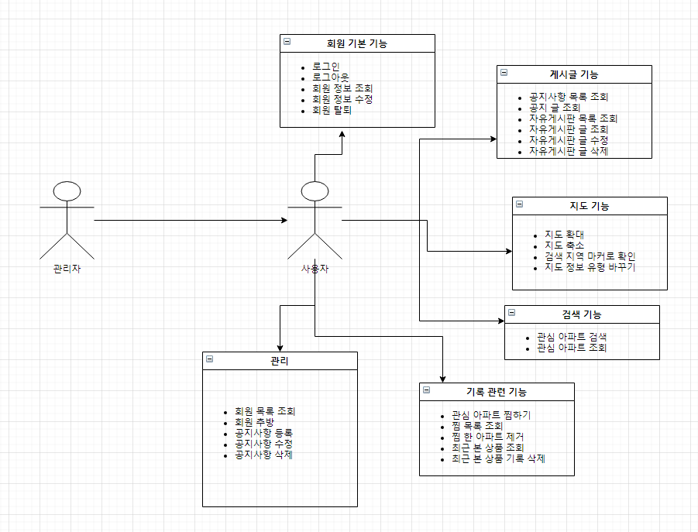

**Chapter2. 테이블 구조도(ERD Diagram)**

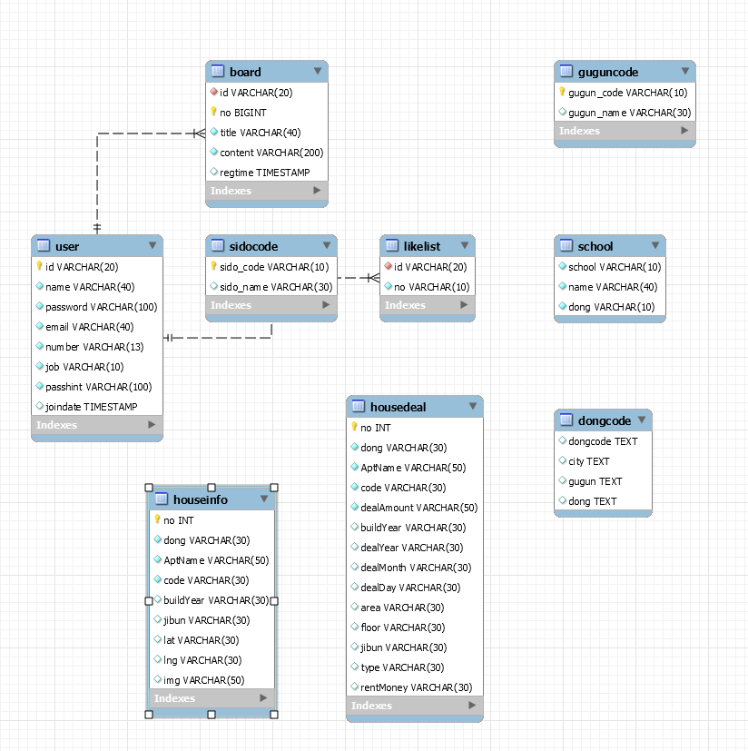

**Chapter3. 클래스 다이어그램(Class Diagram)**

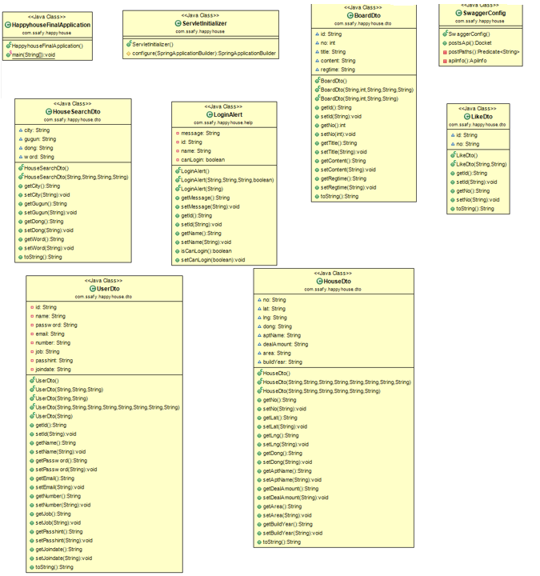

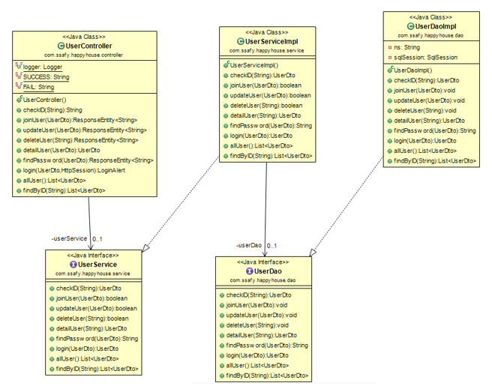

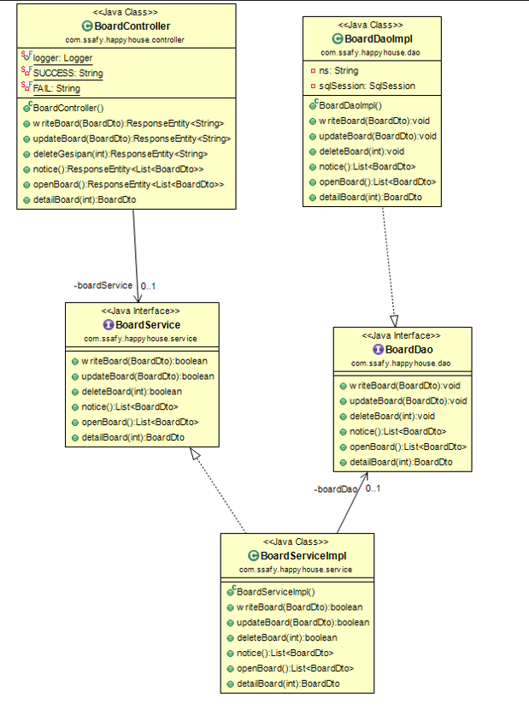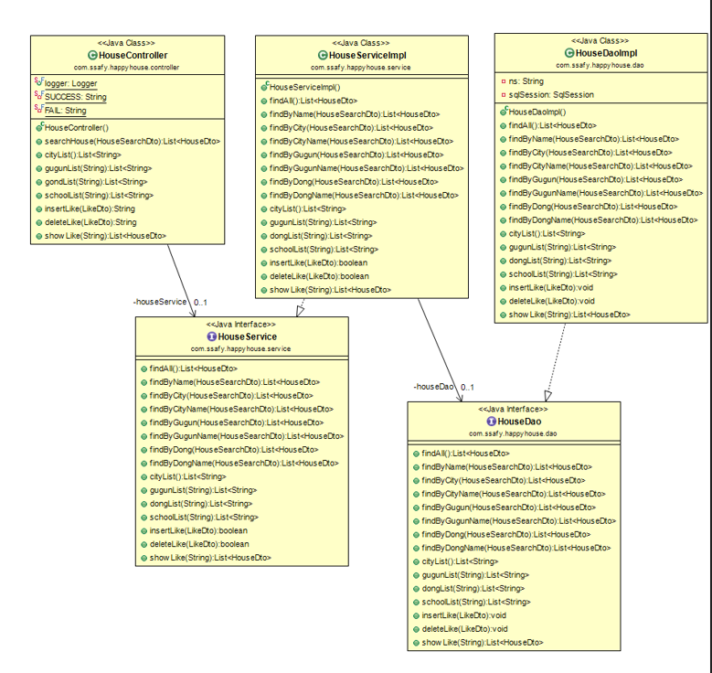

**Chapter4. 화면 설계서**

